附件2
事业单位法人年度报告填写打印规范
及注意事项

在线填写规范

1.统一社会信用代码：按照登记管理系统生成填写。
2.（ ）年度：应填写（2017）年度。
3.单位名称：填写第一名称，并加盖单位公章。
4.法定代表人：由法定代表人本人亲笔签名。
5.《事业单位法人证书》登载事项：按系统自动导入内容填写。
6.资产损益情况：分别填写本单位上一年度资产负债表中的“净资产合计”或“所有者权益合计”科目的数额，单位为“万元”。
7.网上名称：填写后缀为“.公益”的中文域名。
8.从业人数：填写实有在职人数，不包括离退休返聘人员、短期临时工等。
9.对《条例和实施细则有关变更登记规定》执行情况：上一年度是否按规定申请了变更登记，变更登记的具体内容及时间；如无发生变更填写“按规定执行”。
10.开展业务活动情况：填写上一年度内以下情况：
（1）执行本单位章程的情况；
（2）按照登记的宗旨和业务范围，开展了哪些具体的业务活动；
（3）取得的主要社会效益和经济效益（用数字说明）；
（4）存在的问题及改进措施和下一步工作思路；
（5）其他需要报告的情况。
11.相关资质认可或执业证明文件及有效期：填写本单位业务范围涉及的资质认可或执业许可文件，涉及多项的，应分别填写、并证明有效期，不能填写事业单位法人证书有效期。
12.受奖惩及诉讼投诉情况：“受奖惩情况”填写是否受到有关部门对单位的奖励和惩处以及所受奖惩的项目，不包括针对职工个人的奖惩情况；“诉讼投诉情况”填写是否有诉讼及社会投诉及具体内容。
13.接受捐赠资助及其使用情况：填写本单位接受捐赠资助的数量、方式、使用方向和使用结果等。
14.事业单位委托意见：法定代表人本人亲笔签名，并加盖公章，注明日期。
15.举办单位意见含保密审查意见：举办单位应当对事业单位填写的情况认真核查，加盖举办单位公章、注明日期，并根据实际情况选择签署如下意见，情况一：“该年度报告书情况属实，并经保密审查，可以向社会公示。”（只盖公章未签署意见的视为此种情况）；情况二：“该年度报告书情况属实，经保密审查不能向社会公示。”（属于情况二的，应该事先与登记管理部门沟通确认）。
16.填表人联系电话和填报日期：根据实际情况填写，请勿漏填。

打印规范

1.事业单位法人年度报告书为A4双面打印。
2.在线填写完成后请先下载，下载后由于系统问题第一页格式有偏差，打印格式见下图。

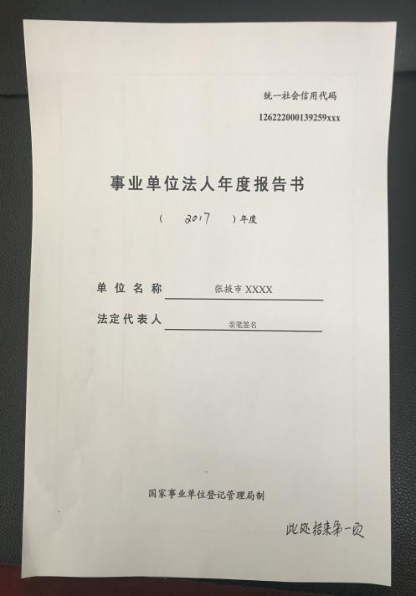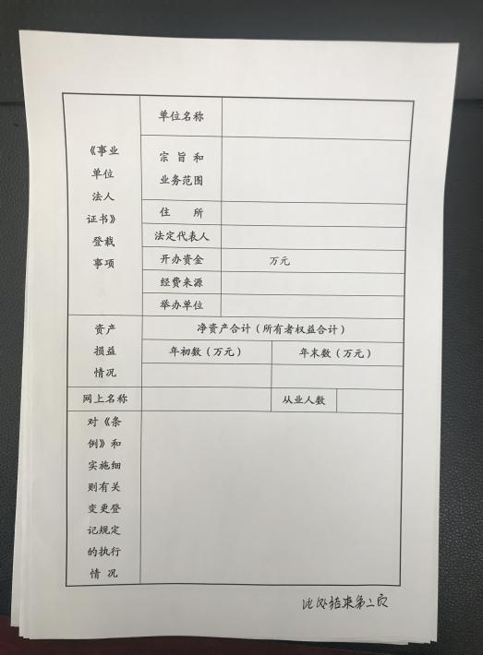
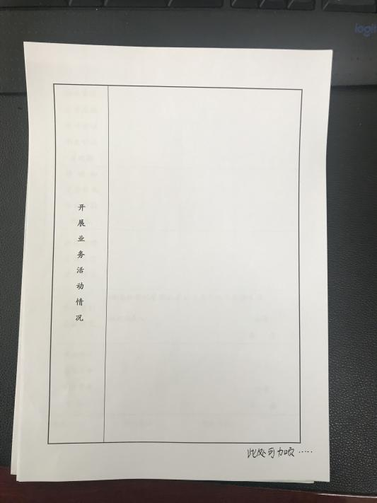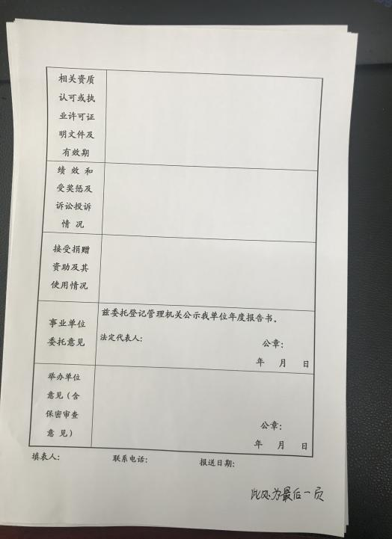

常见问题解答

为方便事业单位报送年度报告，我们结合事业单位咨询比较集中的问题，依据《事业单位登记管理暂行条例》（以下简称《条例》）及其实施细则、《事业单位法人年度报告公示办法（试行）》和《年度报告服务指南》等相关文件，我局对年度报告常见问题进行了汇总，供事业单位参考使用。此问题解答适用于张掖市事业单位登记管理局登记管辖的事业单位。
1.《事业单位法人证书》现在五年有效，是否还要每年报送年度报告？
事业单位每年3月31日前依照《条例》规定，向登记管理机关报送上一年度的年度报告。证书有效期内只需报送年度报告，除变更登记、证书补领等情况外不换证。
2.今后报送年度报告在内容、格式及报送方式上有无变化？
年度报告均在网上进行，内容及格式无变化。所需提交的材料及填写要求不变，仍为《事业单位法人年度报告书》及上一年末的资产负债表等全部材料，具体可参照“事业单位在线”网站“登记管理预受理”专栏年度报告相关内容。事业单位只需通过二维码图片登录“事业单位法人年度报告公示系统”上传年度报告。
3.完成年度报告的顺序是什么？
（1）网上填写打印。登录事业单位在线年度报告专栏在线填写《事业单位法人年度报告书》后下载打印。
（2）举办单位审查。将下载打印的《事业单位法人年度报告书》报送举办单位进行保密审查，由举办单位出具确认该年度报告书可以向社会公示的审查意见。
（3）网上提交。登录年度报告公示系统上传全部材料，并提交至登记管理机关。注意，务必将经举办单位审查盖章的《事业单位法人年度报告书》原件扫描（或拍照）上传至“登记管理机关要求提交的其他相关文件”栏。
4.上一年度下半年设立登记的事业单位是否需要报送年度报告？
需要。本年度1月1日前设立登记的事业单位仍需报送上一年度事业单位法人年度报告，据实填写即可。
5.报送年度报告的具体时间是什么？
事业单位应于每年1月1日至3月31日报送年度报告。
6.年报期间如有登记事项需要变更，应当先办理变更登记还是先报送年度报告？
按照《条例》及其实施细则规定，事业单位在出现依法应当申请变更登记的情况后应按时申请变更登记。另外，《事业单位法人年度报告书》中公示的登记事项与法人证书一致，应为事业单位的最新情况。因此，应先办理变更登记，后报送年度报告。考虑到具体办理时限，变更登记应尽早申请。
7.年度报告电子版和纸质版是否都需要报送？内容是否必须完全一致？
年度报告电子版和纸质版内容必须完全一致都需要报送登记管理机关。书面材料经举办单位审查后扫描（或拍照）上传到年度报告公示系统，原件送交登记管理机关。
8.已上传的年度报告纸质版原件是否需要保留？
需要保留。登记管理机关根据《事业单位法人公示信息抽查办法（试行）》有关规定，定期对年度报告内容进行抽查，发现有违反登记管理规定情形的，依法进行处理，并将抽查情况和查处结果向社会公示。
9.年度报告一定要通过网上登记管理系统报送吗？
为便于进行年度报告公示，非涉密单位一律通过网上登记管理系统进行报送。
10.年度报告书面材料何处需签名盖章？
（1）封面：“单位名称”加盖本单位公章，“法定代表人”由法定代表人本人亲笔签名；
（2）表中：“事业单位委托意见”由法定代表人本人亲笔签名、加盖本单位公章；
（3）表中：“举办单位意见”签署举办单位审查意见，加盖举办单位公章。
（4）附件资料中：资产负债表需加盖本单位财务章（或公章）；
（5）附件资料中：有关资质认可或者执业许可证明文件、任职文件、住所证明等材料上传复印件的，需加盖本单位公章。
12.《事业单位法人年度报告书》在哪里公示？公示内容有哪些？
《事业单位法人年度报告书》有关内容在“事业单位在线”网站“年度报告公示”专栏统一进行公示，公示内容不得涉及国家秘密、商业秘密和个人隐私，具体内容包括：《事业单位法人证书》登载事项、开展业务活动情况，相关资质认可或执业许可证明文件及有效期、资产损益情况、对《条例》和实施细则有关变更登记规定的执行情况、绩效和受奖惩情况、涉及诉讼情况、社会投诉情况、接受捐赠资助及使用情况、其他需要报告的情况。
13.涉密单位如何报送年度报告？
涉密事业单位需向登记管理机关报送纸质年度报告，所需材料与其他单位相同。
14.事业单位报送的年度报告真实性由谁负责？
事业单位对报送的年度报告真实性负责，并承担因信息公示产生的相关法律责任。根据《条例》及其实施细则，不按规定报送并公示年度报告或年度报告内容与事实不符的，登记管理机关根据情况分别给予书面警告并通报其举办单位、暂扣《事业单位法人证书》及单位印章并责令限期改正、撤销登记并收缴《事业单位法人证书》及单位印章的处罚。
15.未申领或遗失二维码图片怎么办？
可通过电话QQ等方式与张掖市事业单位登记管理局工作人员联系获取。
16.如何使用二维码图片登录网上登记管理系统？
进入“事业单位在线”网站首页左上角“事业单位用户登录”栏目，点击“申请年度报告”，在弹出窗口“登录方式”中，选择“图片登录”选项卡，点击“浏览”上传存储至指定位置的二维码图片，输入验证码登录。出现疑难问题可自行查阅“事业单位在线”网站右侧“网上登记信息通报”和“培训资料下载”栏目中关于系统使用的介绍和常见问题解决方法，如无法自行解决或出现系统故障等情况时，可拨打网上登记技术支持电话010-69001555、010-69001556进行咨询。
17.实施统一社会信用代码后，对年度报告有无影响？
实施统一社会信用代码后，对事业单位提交年度报告无直接影响，《事业单位法人年度报告书》下载打印后，事证号自动更改为统一社会信用代码。
18.不按期报送并公示年度报告有何影响？
依据《事业单位登记管理暂行条例》及其实施细则、《事业单位法人年度报告公示办法（试行）》的有关规定，事业单位不按期报送并公示年度报告，我局将对其进行处罚，并将处罚信息在“事业单位在线”网站向社会公示。

